**新 书 推 荐**

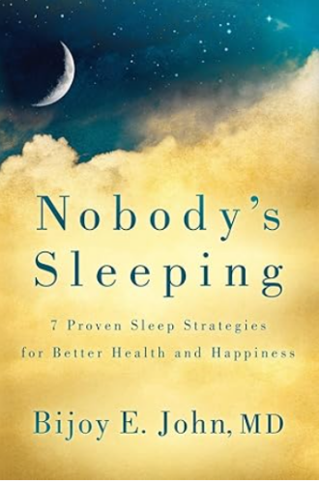**中文书名：****《无人入眠：7个经过证实的睡眠策略提升健康和幸福》**

**英文书名：*Nobody’s Sleeping: 7 Proven Sleep Strategies for Better Health and Happiness***

**作 者：Bijoy E. John**

**出 版 社：Morgan James Publishing**

**代理公司：Waterside/ANA/Jessica Wu**

**页 数：230页**

**出版时间：2024年7月**

**代理地区：中国大陆、台湾**

**审读资料：电子稿**

**类 型：保健**

**#57 in Sleep Disorders**

**#142 in Longevity**

**#286 in Healing**

**内容简介：**

**我们生命中的三分之一时间都在床上度过。**

保证尽可能深度且充足的睡眠，不是很有道理吗？在《无人入眠》中，约翰博士阐明了睡觉这一休息方式的复杂性，这一关键常常被人忽视。无论是需要对睡眠习惯进行微调还是彻底改变，本书都提供了全面的手把手指南。

一夜饱眠可以提高生产力、能量和幸福感。良好的睡眠，就像健康的生活方式一样，应该成为家庭中的共同目标。一个人睡眠不好时，其父母也会受到影响。约翰博士为全家普遍以及不同年龄阶段不同的睡眠问题都提供了解决方案战，以改善整个家庭的睡眠。

约翰博士从睡眠药物所提供的临时解决方案入手，倡导一种持久的、整体的方法来克服睡眠障碍。书中，他赋予个人采取行动的力量，采用已被证实的策略来迅速入睡，保持深度睡眠，并在醒来时感到完全焕发精神。

改变你的睡眠模式，从而改变你的生活。

**作者简介：**

**比乔伊·E·约翰（Bijoy E. John）**是一位有资质的医生，目前在私人诊所从事睡眠专家工作，拥有超过25年的肺部/危重症护理和睡眠医学经验。其诊所位于田纳西州的布伦特伍德，该诊所提供面对面和在线咨询、教育、现代诊断模式、家庭测试和全面治疗各种睡眠障碍。他是美国医师协会、美国医学协会和美国睡眠医学会的成员。约翰博士被《我的纳什维尔》杂志评为2022年纳什维尔市前100名医生之一。此外，他从2015年到2020年连续被《纳什维尔生活方式》杂志评为最佳睡眠专家。他还被列入马基斯《名人录》中，被评为2023-24年度顶尖睡眠医生之一。

**全书目录：**

致谢

前言

作者的话：为什么我在意睡眠

1. 睡眠问题信号
2. 极度渴望睡眠
3. 睡眠问题
4. 睡眠与身体
5. 睡眠与心理健康
6. 睡眠与体重
7. 睡眠与性健康
8. 睡眠与小孩
9. 睡眠与青少年
10. 睡眠与女性
11. 睡眠与中老年人
12. 睡眠、表现与成功
13. 睡眠诊断
14. 结论

作者简介

美国睡眠健康诊所简介

其他资源

推荐阅读

术语表

尾言

因此，现在要怎么做？

**感谢您的阅读！**

**请将反馈信息发至：版权负责人**

**Email**：**[Rights@nurnberg.com.cn](mailto:Rights@nurnberg.com.cn)**

安德鲁·纳伯格联合国际有限公司北京代表处

北京市海淀区中关村大街甲59号中国人民大学文化大厦1705室, 邮编：100872

电话：010-82504106, 传真：010-82504200

公司网址：[http://www.nurnberg.com.cn](http://www.nurnberg.com.cn/)

书目下载：<http://www.nurnberg.com.cn/booklist_zh/list.aspx>

书讯浏览：<http://www.nurnberg.com.cn/book/book.aspx>

视频推荐：<http://www.nurnberg.com.cn/video/video.aspx>

豆瓣小站：<http://site.douban.com/110577/>

新浪微博：[安德鲁纳伯格公司的微博_微博 (weibo.com)](https://weibo.com/1877653117/profile?topnav=1&wvr=6)

微信订阅号：ANABJ2002

